Российская Федерация

Республика Калмыкия

Элистинское городское Собрание

четвертого созыва

РЕШЕНИЕ № 6

 | 24 июля 2014 года | внеочередное заседание № 53 |  | г. Элиста
О внесении изменений в Правила землепользования и застройки города Элисты
В соответствии с Федеральным законом от 6 октября 2003 года № 131-ФЗ «Об общих принципах организации местного самоуправления в Российской Федерации», Градостроительным кодексом Российской Федерации, Правилами землепользования и застройки города Элисты, утвержденными решением Элистинского городского Собрания от 27 декабря 2010 года № 1, с учетом протокола публичных слушаний от 17 июня, 1 июля 2014 года и заключения Комиссии по подготовке Правил землепользования и застройки города Элисты о результатах публичных слушаний от 17 июня, 1 июля 2014 года, предложения Администрации города Элисты, руководствуясь статьей 20 Устава города Элисты,
Элистинское городское Собрание решило:
1. Внести в Правила землепользования и застройки города Элисты, утвержденные решением Элистинского городского Собрания от 27 декабря 2010 года № 1(с изменениями от 24 ноября 2011 года №4, 16 ноября 2012 года №9, 27 декабря 2012 года №6, 20 июня 2013 года №7, 26 сентября 2013 года №14, 28 ноября 2013 года №3, 26 декабря 2013 года №8, 27 марта 2014 года №13, 16 апреля 2014 года №3, 19 июня 2014 года №6), следующие изменения:
в карте градостроительного зонирования:
включить в зону жилой застройки первого типа (Ж-1/43), исключив из зоны природных ландшафтов и городских лесов (Р-3), земельный участок площадью 58 га, расположенный по адресу: город Элиста, восточная часть, согласно схеме № 1 Приложения к настоящему решению;
включить в зону жилой застройки первого типа (Ж-1/08), исключив из зоны природных ландшафтов и городских лесов (Р-3/10), земельный участок площадью 41400 кв.м., расположенный по адресу: город Элиста, юго – западная часть, западнее въезда Профсоюзный, согласно схеме № 2 Приложения к настоящему решению.

2. Администрации города Элисты разместить настоящее решение на официальном сайте Администрации города Элисты.
3. Настоящее решение вступает в силу со дня его официального опубликования в газете «Элистинская панорама».

И.о. Главы города Элисты,
Председателя Элистинского
городского Собрания В. Намруев

Приложение
к решению Элистинского городского Собрания
от 24 июля 2014 года № 6

Схема № 1
Выкопировка из Правил землепользования и застройки города Элисты, утвержденных решением Элистинского городского Собрания от 27.12.2010г. № 1

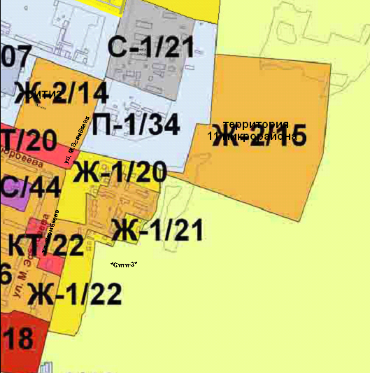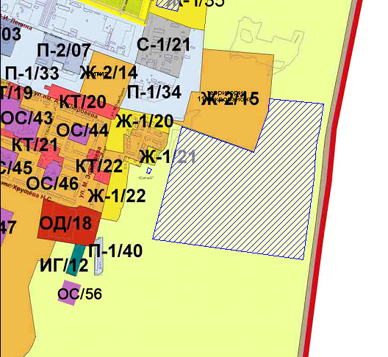

Схема № 2
Выкопировка из Правил землепользования и застройки города Элисты, утвержденных решением Элистинского городского Собрания от 27.12.2010г. № 1

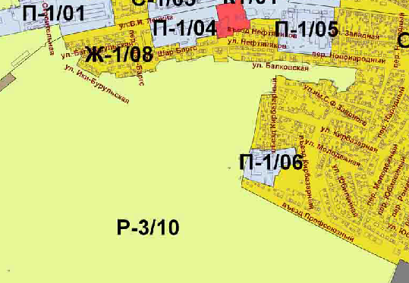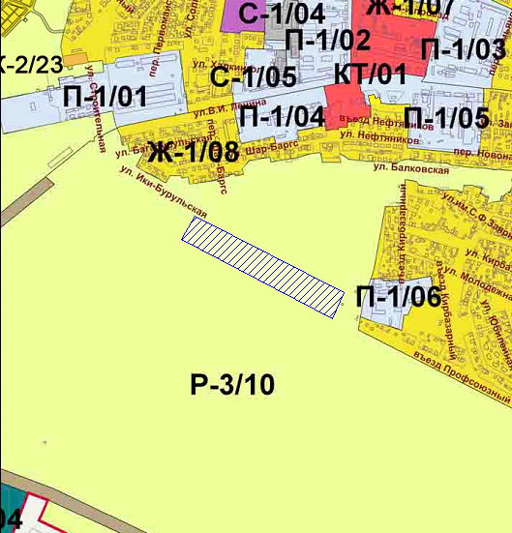

ПОЯСНИТЕЛЬНАЯ ЗАПИСКА
к проекту решения Элистинского городского Собрания
«О внесении изменений в Правила землепользования и
застройки города Элисты»

В соответствии с Градостроительным кодексом Российской Федерации подготовлен и вносится на рассмотрение Элистинского городского Собрания проект решения Элистинского городского Собрания о внесении изменений в Правила землепользования и застройки города Элисты, утвержденные решением Элистинского городского Собрания от 27.12.2010 г. № 1.
Указанным проектом решения предлагается внести изменения в карту градостроительного зонирования Правил землепользования и застройки города Элисты, утвержденных решением Элистинского городского Собрания от 27 декабря 2010 года №1, в части включения:
1) в зону жилой застройки первого типа (Ж-1/43) земельный участок площадью 58 га, расположенный по адресу: город Элиста с исключением из зоны природных ландшафтов и городских лесов (Р-3);
2) в зону жилой застройки первого типа (Ж-1/08) земельного участка, площадью 41400 кв.м. расположенного по адресу: г. Элиста, юго – западная часть, западнее въезда Профсоюзный, с исключением из зоны природных ландшафтов и городских лесов (Р-3/10);
Также, учитывая обращения заинтересованных лиц, заключения Комиссии по подготовке Правил землепользования и застройки города Элисты, и в соответствии с Градостроительным кодексом РФ, подготовлен и предлагается на рассмотрение Элистинского городского Собрания соответствующий проект решения Элистинского городского Собрания «О внесении изменений в Правила землепользования и застройки города Элисты».

